绝密·启用前
2023届云南省大理州高三下学期统测理综物理试卷（二）
题号 | 一 | 二 | 三 | 四 | 总分
得分
注意事项：
1．答题前填写好自己的姓名、班级、考号等信息
2．请将答案正确填写在答题卡上

 | 一、单选题
  评卷人 | 得分
1.如图所示，轻质网兜兜住重力为G的足球，用轻绳挂于光滑竖直墙壁上的A点，轻绳的拉力为$F_{\text{T}}$，墙壁对足球的支持力为$F_{\text{N}}$，则（ ）
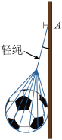
A．$F_{\text{T}}＜F_{\text{N}}$
B．$F_{\text{T}}=F_{\text{N}}$
C．$F_{\text{T}}＞G$
D．$F_{\text{T}}=G$
2.一个盛水袋，某人从侧面缓慢推装液体的袋壁使它变形至如图所示位置，则此过程中袋和液体的重心将（ ）
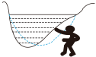
A．逐渐升高
B．逐渐降低
C．先降低再升高
D．始终不变
3.如图所示，虚线a、b、c表示电场中的三个等势面与纸平面的交线，且相邻等势面之间的电势差相等。实线为一带正电荷粒子仅在电场力作用下通过该区域时的运动轨迹，M、N是这条轨迹上的两点，则下面说法中正确的是（ ）
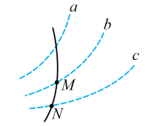
A．$φ_{a}＞φ_{b}＞φ_{c}$
B．$E_{\text{P}M}＞E_{\text{P}N}$
C．$E_{\text{k}M}＞E_{\text{k}N}$
D．$a_{M}＞a_{N}$
4.如图甲为手机及无线充电板。图乙为充电原理示意图。交流电源接充电板，对充电板供电，充电板内的送电线圈可产生交变磁场，从而使手机内的受电线圈产生交变电流，再经整流电路转变成直流电后对手机电池充电。为方便研究，现将问题做如下简化：设受电线圈的匝数为n，面积为S，若在$t_{1}$到$t_{2}$时间内，磁场垂直于受电线圈平面向上穿过线圈，其磁感应强度由$B_{1}$均匀增加到$B_{2}$。下列说法正确的是（ ）
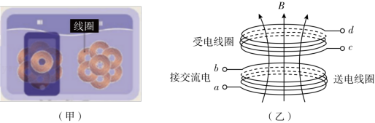
A．c点的电势高于d点的电势
B．受电线圈中感应电流方向由d到c
C．c、d之间的电势差为$\frac{n\left(B_{2}−B_{1}\right)S}{t_{2}−t_{1}}$
D．若想增大c、d之间的电势差，可以仅增加送电线圈中的电流的变化率
5.某中学生将一质量约为$\text{7kg}$的铅球举起放在肩膀处的位置，将其用力丢出，铅球先上升大约$\text{0}\text{.8m}$后开始下降，最后落在距离他$\text{8m}$的位置。则他对铅球做的总功最有可能是（ ）
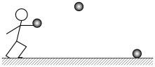
A．$\text{100J}$
B．$\text{300J}$
C．$\text{600J}$
D．$\text{1200J}$
 | 二、多选题
  评卷人 | 得分
6.一列简谐横波沿x轴传播，已知x轴上$x_{1}=1\text{m}$和$x_{2}=7\text{m}$处质点的振动图像分别如图甲乙所示，则此列波的传播速率可能是（ ）
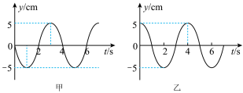
A．$\text{2m/s}$
B．$\text{4m/s}$
C．$\text{6m/s}$
D．$\text{8m/s}$
7.一定强度的激光（含有三种频率的复色光）沿半径方向入射到半圆形玻璃砖的圆心O点，如图甲所示。现让经过玻璃砖后的A、B、C三束光分别照射相同的光电管的阴极（如图乙所示），其中C光照射时恰好有光电流产生，则（ ）
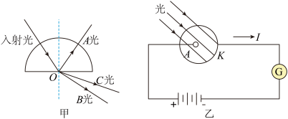
A．若用B光照射光电管的阴极，一定有光电子逸出
B．C光比B光更容易发生衍射现象
C．若入射光的入射角从零开始增大，C光比B光先消失
D．若用A光和C光分别照射光电管的阴极，A光照射时逸出的光电子的最大初动能较大
8.如图所示，质量均为m的小球和小环用长为l不可伸长的轻绳相连，小环套在光滑固定的水平细杆上，将小球拉至轻绳与杆夹角为$θ$时，由静止释放，重力加速度为g，下列判断正确的是（ ）
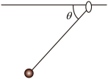
A．小球和小环组成的系统，动量守恒
B．小球向右摆到的最高点和释放点的高度相同
C．小球运动到最低点时，速度为$\sqrt{gl\left(1−sinθ\right)}$
D．小球运动到最低点时，轻绳对环的拉力为$mg\left(2−sinθ\right)$
 | 三、实验题
  评卷人 | 得分
9.用如图所示的装置，来完成“验证动量守恒定律”的实验。实验中使用的小球1和2半径相等，用天平测得质量分别为m₁、m_{2.}在水平木板上铺一张白纸，白纸上面铺放复写纸，记下重锤线所指的位置O。先不放小球2 ，使小球1从斜槽上某一点S由静止滚下，落到水平木板P点。再把小球2静置于斜槽轨道末端，重复上述操作，小球1和小球2碰撞后分别落在水平木板上，在白纸上留下各自落点的痕迹。
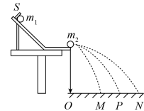
（1）实验中，直接测定小球碰撞前后的速度是不容易的，可以通过测量小球做平抛运动的水平射程来解决这个问题。确定碰撞前后落点的位置P、M、N，用刻度尺测量出水平射程OP、OM、ON
①本实验必须满足的条件是___________
A．斜槽轨道必须是光滑的
B．斜槽轨道末端必须是水平的
C．小球1每次必须从同一位置由静止释放
②实验器材准备时，为确保小球1碰后不弹回，要求m₁________m₂（选填“＞”、“＜”、“=”）
③若两球相碰前后的动量守恒，其表达式为：OP=________ ；（用m₁、m₂、OM、ON表示）
（2）在上述实验中换用不同材质的小球，其它条件不变，记录下小球的落点位置。下面三幅图中，可能正确的是________。
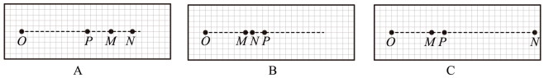
10.根据闭合电路欧姆定律，用图甲所示的电路可以测定电池的电动势和内电阻。图中R₀是定值电阻，通过改变R的阻值，在1、2位置处接一电压传感器，可直接显示R₀两端的对应电压U₁₂。对所得的实验数据进行处理，就可以实现测量目的。根据实验数据，在$\frac{1}{U_{12}}$-R坐标系中描出坐标点，如图乙所示。已知R₀=150$\text{Ω}$，请完成以下数据分析和处理。
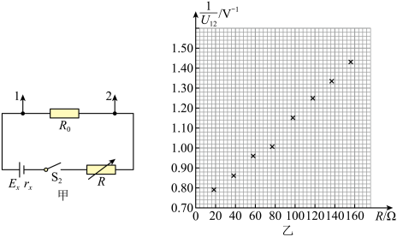
（1）图乙中电阻为__________$\text{Ω}$的数据点应剔除；
（2）在图乙上画出$\frac{1}{U_{12}}$-R关系图线__________；
（3）图线的斜率是__________（V⁻¹·$\text{Ω}$⁻¹），由此可得电池电动势E_{x}=__________V。
 | 四、解答题
  评卷人 | 得分
11.如图所示，水平放置的U形导轨足够长，置于方向竖直向上的匀强磁场中，磁感应强度大小为B=5T，导轨宽度L=0.4m，左侧与R=0.5Ω的定值电阻连接．右侧有导体棒ab跨放在导轨上，导体棒ab质量m=2.0kg，电阻r=0.5Ω，与导轨的动摩擦因数μ=0.2，其余电阻可忽略不计．导体棒ab在大小为10N的水平外力F作用下，由静止开始运动了x=40cm后，速度达到最大，取g=10m/s².求：
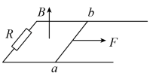
(1)导体棒ab运动的最大速度是多少?
(2)当导体棒ab的速度v=1m/s时，导体棒ab的加速度是多少?
(3)导体棒ab由静止达到最大速度的过程中，电阻R上产生的热量是多少?
12.
某简易温度报警装置的示意图如图所示，其原理是：导热性能良好的竖直细管中用水银封闭了一定质量的空气（视为理想气体），当温度升高时，水银柱上升，使电路导通，蜂鸣器发出报警声。27℃时，空气柱长度L₁=20cm，水银柱上表面与导线下端的距离L₂=5cm，水银柱高度h=2cm，用该温度报警装置测量沸腾的某种液体时恰好报警，该液体沸点与大气压强的关系如下表。
沸点 | 98℃ | 99℃ | 100℃ | 101℃ | 102℃
压强 | $74\text{cmHg}$ | $75\text{cmHg}$ | $76\text{cmHg}$ | $77\text{cmHg}$ | $78\text{cmHg}$
（1）求当地的大气压强p₀；
（2）若取出1cm水银柱，求该装置报警时的热力学温度T₃。（结果保留三位有效数字）
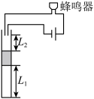
13.如图所示的$xOy$坐标系中，第一象限存在与$xOy$平面平行的匀强电场E，且与y轴负方向的夹角$θ=30°$，第二象限存在垂直平面向外的匀强磁场，磁感应强度大小为B。一带正电粒子自O点射入第二象限，速度v与x轴负方向的夹角$θ=30°$，粒子经磁场偏转后从y轴上的P点进入第一象限，并由x轴上的M点（未画出）离开电场。已知$OM$距离为$3L$，粒子的比荷为$\frac{v}{BL}$不计粒子重力。
（1）求$OP$两点的距离；
（2）求粒子在磁场中运动的时间；
（3）当该粒子经过P点的同时，在电场中的N点由静止释放另一个完全相同的带电粒子，若两粒子在离开电场前相遇且所需时间最长，求N点的坐标。
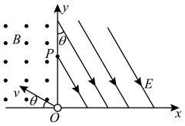
参考答案
1.C
【解析】
对网兜和足球受力分析，设轻绳与竖直墙面夹角为θ，由平衡条件
$F_{\text{T}}=\frac{G}{cosθ}\text{=}\frac{F_{\text{N}}}{sinθ}，F_{\text{N}}=Gtanθ$
可知
$F_{\text{T}}＞G$，$F_{\text{T}}＞F_{\text{N}}$
故选C。
2.A
【解析】
人对液体做正功，液体的机械能增加，液体缓慢移动可以认为动能不变，重力势能增加，所以重心升高，故A正确，BCD错误
3.C
【解析】
A．由于带电粒子做曲线运动，所受电场力的方向指向轨迹的凹侧，且和等势面垂直，所以电场线是由c指向b在指向a，根据沿电场线方向，电势逐渐降低，所以有
$φ_{a}＜φ_{b}＜φ_{c}$
故A项错误；
BC．带正电粒子若从N点运动M点，电场力的方向与运动方向成锐角，电场力做正功，电势能减小，根据动能定理，则动能增加；若从M点运动到N点，电场力的方向与运动方向成钝角，电场力做负功，根据动能定理，则动能减少。综合上述分析可知
$E_{\text{P}M}＜E_{\text{P}N}$
$E_{\text{k}M}＞E_{\text{k}N}$
故B错误，C正确；
D．相邻等势面之间的电势差相等，因为N点等式面密集，所以N点附近电场强度大，根据牛顿第二定律有
$qE=ma$
所以
$a_{M}＜a_{N}$
故D项错误。
故选C。
4.D
【解析】
AB．受电线圈平面磁感应强度向上，由$B_{1}$均匀增加到$B_{2}$，根据楞次定律可得受电线圈中的感应电流为顺时针（从上往下），即受电线圈中的电流为$c→d$，受电线圈作为等效电源，电源内部电流由低电势流向高电势，即$φ_{c}＜φ_{d}$，故A项和B项错误；
C．根据法拉第电磁感应定律可求得受电线圈的感应电动势大小为
$E=n\frac{ΔΦ}{Δt}=\frac{n\left(B_{2}−B_{1}\right)S}{t_{2}−t_{1}}$
又因为
$φ_{c}＜φ_{d}$
则c、d之间电势差为
$U_{cd}=−\frac{n(B_{2}−B_{1})S}{t_{2}−t_{1}}$
故C项错误；
D．仅增加送电线圈中的电流的变化率，穿过受电线圈的$\frac{ΔB}{Δt}$增大，所以c、d
两端的电势差增大，故D项正确。
故选D。
5.B
【解析】
将铅球的初速度分解为水平分速度v_{x}和竖直分速度v_{y}
竖直方向做竖直上抛运动
$v_{y}^{2}=2gh_{上}$
$t_{上}\text{=}\frac{v_{y}}{g}$
得
$v_{y}=4\text{m/s}$
$t_{上}\text{=0}\text{.4s}$
水平方向做匀速直线运动，抛出点距地面有一定高度，则
$v_{x}⋅2t_{上}＜x$
得
$v_{x}＜10\text{m/s}$
对铅球做的总功等于铅球的初动能
$W=\frac{1}{2}mv_{0}^{2}=\frac{1}{2}m\left(v_{x}^{2}+v_{y}^{2}\right)＜406\text{J}$
抛出点位置越高，对铅球做功越少；
假设铅球抛出位置距地面最大高度为1.6m，则
$h_{上}+1.6\text{m}=\frac{1}{2}gt_{下}^{2}$
联立上式，估算出铅球从抛出到落地总时间
以上内容仅为本文档的试下载部分，为可阅读页数的一半内容。如要下载或阅读全文，请访问：https://d.book118.com/176210040043010055

